ＭＯＭＡＴ コレクション 特集：藤田嗣治、全所蔵作品展示
東京国立近代美術館（東京・竹橋） 2015.09.19〜12.13

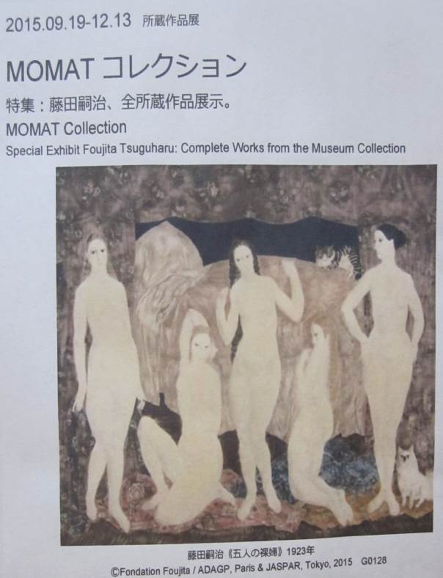
本展では、今年が戦後70年にあたるため、館内の４階と３階の２フロアを使って、所蔵する「藤田嗣治（レオナール・フジタ）」全作品「25点」と特別出展「１点」の「26点」が展示されている。特に、戦争画「14点」が一挙に展示されるのは初めての機会であることに加えて、当時の挿絵本・雑誌を加えて画伯の仕事を紹介している。
日中戦争（1937年）が始まると現地を訪れて戦争画の制作を始めたが、その代表は《アッツ島玉砕》（1943年）、《サイパン島同胞臣節を全うす》（1945年）で、実際目にした筈もない激戦の様子を至近距離から詳細に描いたもので大きな評判を呼んだ作品である。
≪五人の裸婦≫（1923年） 油彩・カンヴァス
乳白色の裸婦の豊作年の逸品で、画面奥くに見える天蓋付きのベッドは奥行が深く、横にならんだ裸婦もまるで舞台で演じているかのようなポーズである。乳白色の裸婦とシーツとは対照的にベッドを取り囲む布と、裸婦の足元の布は花模様の更紗布を画伯が絵筆で描き起こしたものである。
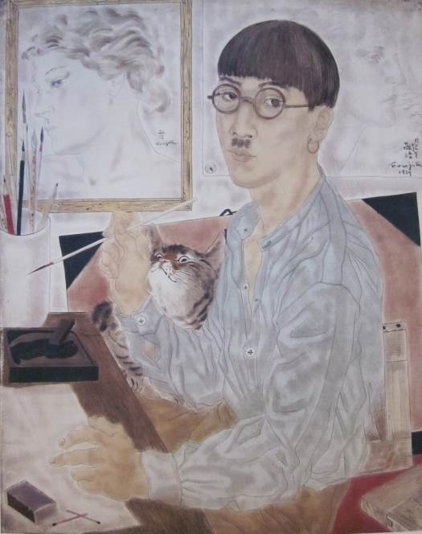
≪自画像≫ （1929年） 油彩・カンヴァス
画伯は、「アトリエの画家」として自画像を数多く描いているが、全ておかっぱ頭に丸い黒縁眼鏡、脇にはペットの猫が定番である
「パリの異邦人」のコーナーでは、1920年代に話題となった「乳白色の肌」のしっとりとした画肌に墨色の線描を用いて裸や猫を描いた作品を紹介。
「美しい書物」のコーナーでは、パリ時代から手がけた書籍の装丁や豪華なアーティストブック、日本文化を紹介する書籍などの出版物を、夫人から寄贈された資料「900点」の中から抜粋して展示している。

